به نام خدا

پروژه سیستم گلستان

همانطور که می دانیم گلستان سیستم جامع دانشگاهی است که با هدف مکانیزه کردن کلیه فعالیتهای دانشگاهی بوجود آمده است .

هدف پروژه پیاده سازی سیستم گلستان دانشگاه علم و فرهنگ میباشد و خدماتی که ارائه میدهد شامل سه بخش کلی کارمندان – دانشجویان و اساتید است .

به این صورت که در صفحه اول کاربرهم از طریق بخش **ارتباط با ما** میتوتند وارد سایت دانشگاه شود و همچنین با کلیک بر روی دکمه ورود به سیستم وارد صفحه ورود میشود و با وارد کردن شناسه کاربری خود و گذر واژه و کد کپچا با توجه به شناسه کاربری وارد شده به یکی از صفحات منوی کارمندان یا اساتید و یا دانشجویان هدایت میشود و میتواند از خدمات موجود در هر بخش استفاده کند . در هر سه بخش کاربر میتواند با فشردن کلید مورد نظر به تب یا قسمت مربوطه هدایت شود .

شناسه کاربری کارمند با و شناسه کاربری دانشجو با و همینطور برای اساتید با شروع میشود .

UI پروژه با JavaFx و معماری آن MVC میباشد. پایگاه داده پروژه که تمامی داده های کاربران را در خود دارد شامل 5 جدول کارمندان دانشجویان اساتید و اطلاعیه ها میباشد و هر کدام بر اساس خدمات مورد نیاز مربوطه طراحی شده اند.

لایه ی View پروژه شامل عکس ها و آیکون ها و 6 فایل fxml. هست که کد مربوطه هر pane را شامل میشود در واقع Front-end پروژه میباشد .

لایه ی Controller پروژه دارای 6 کلاس است که هر کلاس قابلیت کنترل فایل fxml. خود را دارد و در واقع Back-End پروژه است.

لایه ی Model پروژه دارای سه بخش Service-Repository-Entityاست وبطور کلی شامل کلاس است.

فایلweeklySchedule برنامه هفتگی دانشجو پس از انتخاب واحد است که به منظور چاپ آن به دانشجو ارائه میشود.

کتابخانه های اضافه شده به پروژه با توجه به اینکه خود پروژه با جاوای نسخه 8 کد نویسی شده عبارتند از : JFonix -Json و کتابخانه های مربوط به دیتابیس .

همچنین پروژه بصورت تیمی با عضویت حسین میرزاپور و فاطمه سلیمانیان تهیه شده است وتقسیم کار صورت گرفته است بدینصورت که UI پروژه و 80% لایه Controller توسط فاطمه سلیمانیان و لایه یModel بطور کامل و 20% از Controller توسط حسین میرزاپور کدنویسی شده است.

همچنین منابع مورد استفاده در طی پروژه عبارتند از :

سایت های javaPro وStackOverflow .

در انتها نیز دیاگرام پکیج های پروژه تهیه شده است .

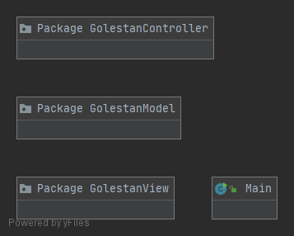

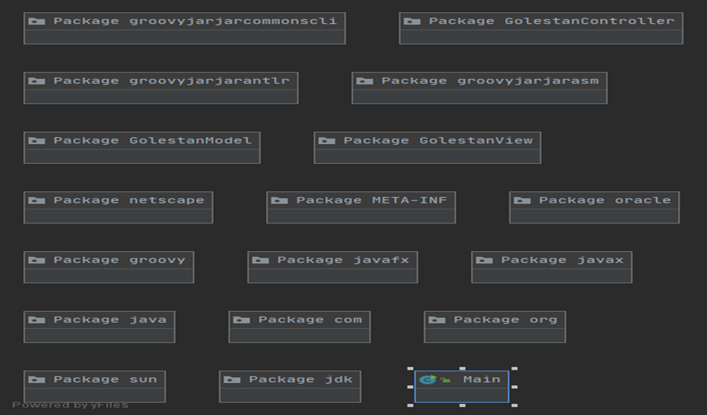

گردآوری شده توسط اعضای تیم پروژه گلستان ; فاطمه سلیمانیان و حسین میرزاپور .